**UNIVERSIDADE FEDERAL DO PARANÁ**

**PIBID – SUBPROJETO EDUCAÇÃO FÍSICA – 0**

**Relatório referente a observação na escola Municipal Rolândia (13\03\2017).**

**Bolsista: Claudemir Luiz da Rosa Junior.**

No dia 13 foi dado início ao conteúdo de jogos e brincadeiras. Para dar início ao conteúdo o professor pediu para que os alunos conversassem com seus familiares sobres as brincadeiras de suas respectivas épocas e as trazecem para a aula para compartilhar com os demais. Assim, resgatando a essência do ‘’brincar’’ que nos dias de hoje não caísse em vão.

Para iniciar o conteúdo a brincadeira escolhida no dia foi a do Passa-Anel. Na brincadeira de forma geral formasse uma roda, e um aluno (a) escolhido incialmente está com o anel, e assim, deve passar por todos seus colegas escolhendo então um para que fique o objeto, em seguida, o aluno escolhido deveria ergue o anel e assim os outros alunos corriam em direção ao pique enquanto o escolhido tentava ‘’pegar’’ algum colega.

No entanto, na aplicação dessa brincadeira observou-se com clareza uma metodologia de ensino de concepção aberta. ‘’... São abertas quando os alunos participam das decisões em relação aos objetivos, conteúdos e âmbitos de transmissão ou dentro deste complexo de decisão. ’’ (HILDEBRANDT; LAGING, 1986, p. 15) assim, o professor não chegou em salas com regras ou objetivos definidos, tais aspectos partiram dos alunos conforme suas experiencias passadas ou imaginação, tanto que, a brincadeira bastante variou de sala pra sala.

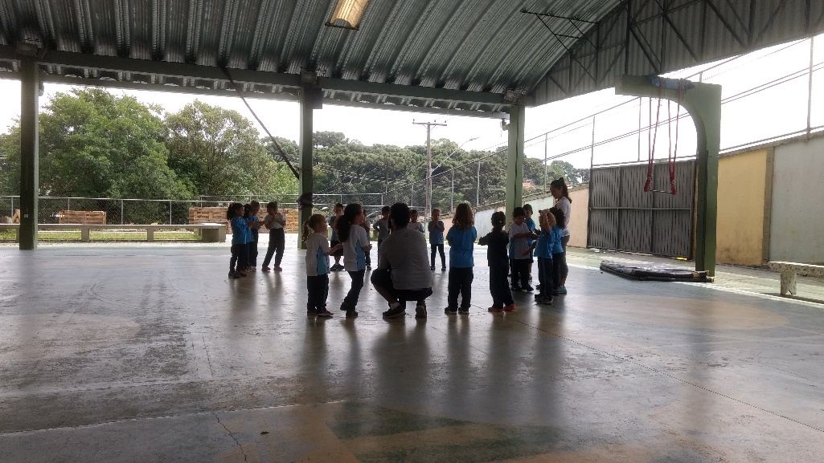

Organização da roda da brincadeira.

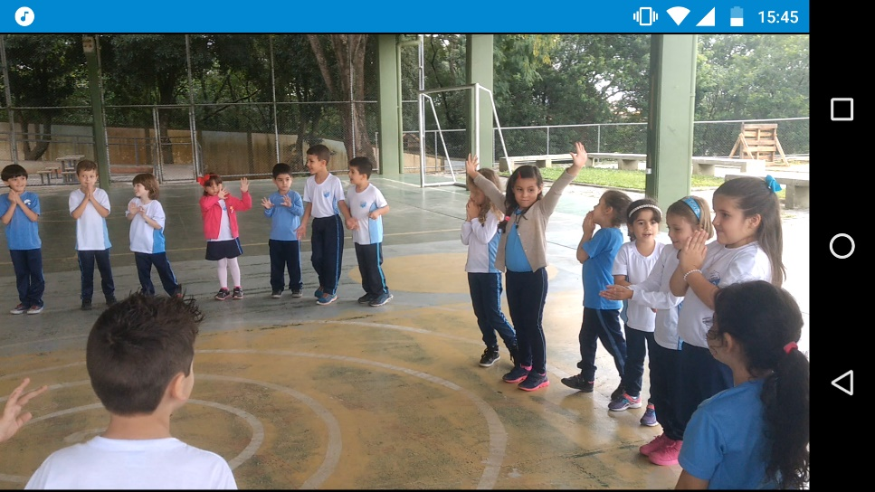

Após passar por todos os colegas a escolhida no caso se rebela. (Corte de vídeo)

**UNIVERSIDADE FEDERAL DO PARANÁ**

**PIBID – SUBPROJETO EDUCAÇÃO FÍSICA – 0**

**Relatório referente a observação na escola Municipal Rolândia (20\03\2017).**

**Bolsista: Claudemir Luiz da Rosa Junior.**

No dia 20 foi passada para os alunos uma aula de livre experimentação. Os alunos ficaram livres para explorar o ambiente e experimentar os brinquedos disponíveis. Foram disponibilizados além dos brinquedos tradicionais (bolas, bambolês, cordas etc.) carrinho de rolimã e instrumentos de bateria, o que entusiasmou bastante os alunos e no geral todos dividiram e passaram por todos brinquedos.

Durante umas das aulas um grupo pequeno de alunas resolveram brincar de Passa Anel, brincadeira passada na semana anterior enaltecendo assim, a importância que a aula teve no resgate desta brincadeira clássica.

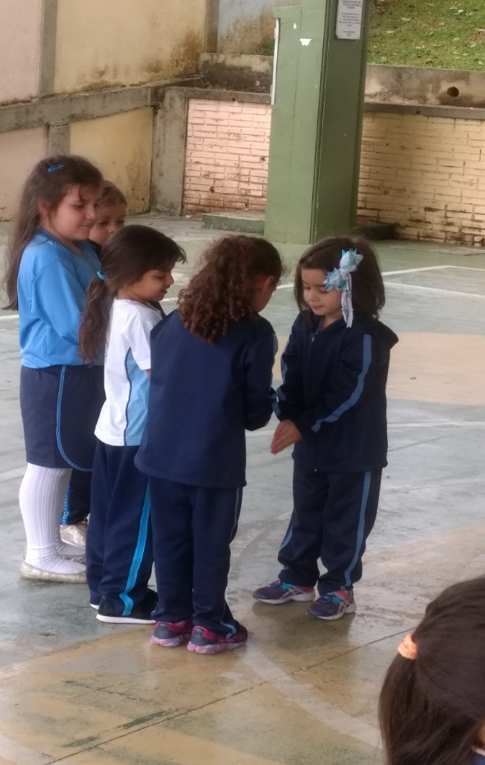

Aqui, fica registrado o momento em que as alunas em meio a tantas opções para brincarem preferiram reproduzir a brincadeira da aula passada.

**UNIVERSIDADE FEDERAL DO PARANÁ**

**PIBID – SUBPROJETO EDUCAÇÃO FÍSICA – 0**

**Relatório referente à primeira observação na escola Municipal Rolândia (06\03\2017).**

**Bolsista: Claudemir Luiz da Rosa Junior.**

No dia 06 de março foi realizado o primeiro dia de observação no Rolândia. Este dia em especifico foi reservado para a coleta dos dados antropométricos dos alunos.

Nesse dia tive meu primeiro contato com o ensino fundamental e as series inicias, foi interessante o grande contraste percebido entre o ensino médio e o fundamental, todas minhas expectativas foram facilmente superadas, em relação ao ensino médio me senti muito mais à vontade e motivado para trabalhar com crianças. Logo no primeiro horário tivemos uma turma da pré-escola, e como nessa turma os alunos estão iniciando suas vidas escolares observou-se um grande receio dos alunos quanto a minha pessoa, alguns alunos até demonstraram de certa forma um medo com a minha presença, fato esse que se dá pelo grande efetivo feminino na Escola, e presenças masculinas fora o prof. Eumar tornasse algo fora da normalidade do ambiente. Enquanto eu observava, de longe, a coleta dos dados alguns alunos vieram me questionar o porquê de eu estar ali isolado, longe. Neste momento os alunos contaram como estão animados e gostando da Escola nova, e como gostam das aulas de Educação Física. Fato esse que me deixou bastante animado para a sequência do projeto.

Já no segundo horário, com uma turma de 1. Ano eu pude ter uma maior aproximação com os alunos, neste momento auxiliei o professor a tirar fotos dos alunos e os ajudei a calçarem seus sapatos, momento esse que pude novamente trocar experiencias com os alunos, e muitos deles contavam com entusiasmo a novidade na Escola: A nova pista de Parkour. O que se repetiu nas turmas seguintes.

Durante a coleta dos dados foi combinado que os alunos iriam ter o ‘’dia da bagunça’’ onde ficavam livres para explorar os ambientes da quadra e da famigerada pista de Parkour, os alunos demostraram bastante interesse em explorar cada ambiente, por si só. Um fato importante observando neste momento foi a cooperação dos alunos junto a seus colegas, por exemplo; inúmeras vezes observei um tentando ajudar o outro na execução de determinado movimento. Como se não bastasse o tão esperado primeiro contato com o ensino fundamental tive a honra de ter meu primeiro contato com alunos de inclusão, o que também me deixo bastante entusiasmado para a sequência do projeto.

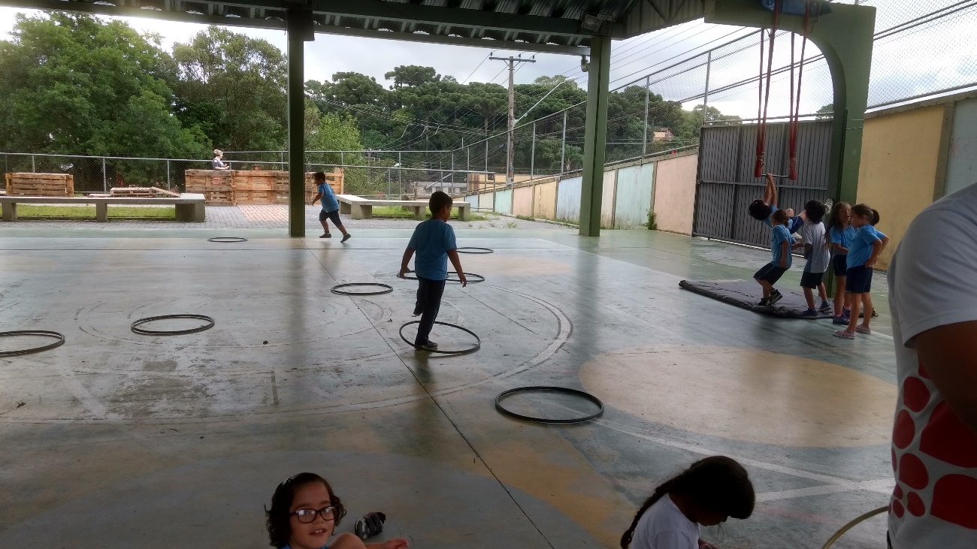

Na imagem acima fica registrada o momento em que uma aluna tenta ensinar sua colega a se pendurar e dar a volta por cima na barra suspensa. 